Figura 1. Configurações dos formatos interativos nos três grupos de idade.

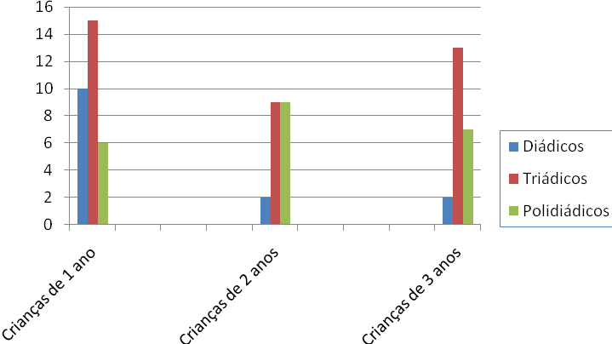
Número de episódios
interativos

